Fédération Française d'Aquariophilie
pour la protection de la biodiversité des milieux aquatiques par la pratique éthique et raisonnée de l’aquariophilie
Reconnue d’utilité publique – Titulaire des agréments ministériels « Protection de l’environnement » et « jeunesse et éducation populaire »

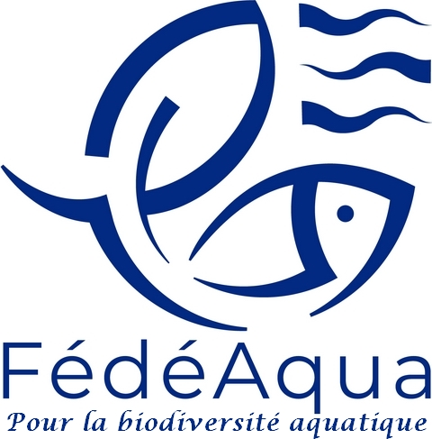

Bon de commande oxygénateur

ADHÈRENT F.F.A.
Indiquez votre numéro d'adhérent :

Votre association :

NON ADHÈRENT F.F.A.

Nom Prénom

Adresse

Code postal Ville

DESIRE OBTENIR UN OXYGÉNATEUR

Ci-joint le règlement :
- 104 € (adhérent F.F.A.)
- 130 € (non adhérent F.F.A.)
Frais de port en sus : contacter Guy Chopin pour plus de précisions sur le montant.

par chèque à l'ordre de la FEDERATION FRANCAISE D’AQUARIOPHILIE.

Ce bon de commande est à expédier au responsable matériel :

Guy CHOPIN
5 rue du Lavoir
55320 LES MONTHAIRONS
Tel : 03 29 87 76 99 – 06 52 36 87 17
guychopin@free.fr

L’oxygénateur sera expédié de Verdun (55)
dans les 15 jours suivant la réception de ce bon de commande (suivant disponibilité).

